1)
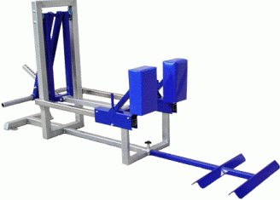

Gambar 1: Berikut merupakan “MyoTruk” Alat tersebut merupakan pengganti ScrumTruk yang biasanya digunakan oleh pemain rugbi dalam sesi latihan scrum. Alatan tersebut lebih mudah digunakan dan lebih efektif digunakan oleh para pemain. Tujuan penggunaan alatan tersebut adalah untuk meningkatkan lagi kekuatan dan daya tahan otot pemain

2)
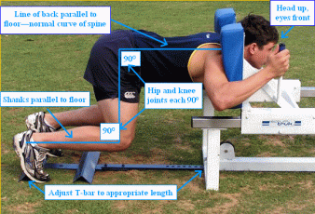
Gambar 2: Gambar sebelah menunjukkan kedudukan pemain semasa menggunakan peralatan tersebut dengan betul kerana jika tidak digunakan dengan betul ianya akan menyebabkan kecederaan pada pemain terutamanya pada bahagian tulang belakang dan hamstring pemain.

3)miCoach
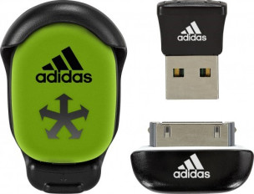
Gambar 3: Berikut merupakan “miCoach” ianya merupakan satu alatan yang digunakan atau dipasang pada kasut. Alatan ini dapat mengesan prestasi pemain yang mamakai alatan tersebut dari segi kelajuan maximum pemain ini berlari, masa pemain itu berlari, jarak larian pemain tersebut.
4)
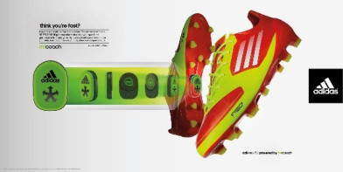
Gambar 4: Berikut merupakan gambaran kedudukan miCoach pada kasut iaitu dibawah tapak. Walaubagaimanapun ada juga jenis kasut larian yang alatan tersebut terletak pada atas Kasur itu pada ikatan tali kasut. Tetapi kebiasaannya ianya terletak pada tapak kasut.

5)Smart Ball
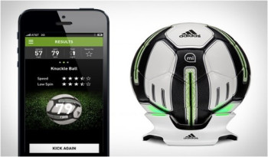
Gambar 5: Gambar Tersebut merupakan “smart ball” yang diperkenalkan oleh Adidas, ianya merupakan satu teknologi yang terbaru dalam sukan bola sepak. Sistem miCoach diletakkan di dalam bola tersebut bagi menguji kelajuan sepakan bola tersebut, pusingan bola tersebut, sepakan dari arah mana.

6)Hawk – Eye SMART replay
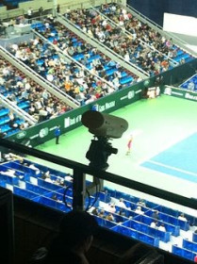
Hawk Eye SMART replay dibina dari United Kingdom oleh Dr. Paul Hawkins. Ianya merupakan satu technology yang telah banyak digunakan pada sukan sukan yang ternama di dunia seperti, bola sepak, ragbi, tennis, bola tampar dan sebagainya. Hawk Eye ini dugunakan sebagai merakam permainan bagi membantu pengadil perlawanan dalam membuat keputusan, ianya juga dapat membantu jururawat yang ingin melihat punca berlaku kecederaan pemain. Hawk Eye ini diletakkan di pelbagai sudut dalam padang.
7)UnderArmour E39 Shirt
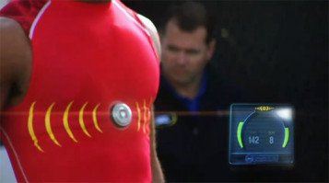
“HOW GOOD ARE YOU? JUST ASK THE SHIRT!”
Itulah tageline yang digunakan oleh produk teknologi ini. Under Armour E39 Shirt diperkenalkan oleh jenama sukan terkenal dunia iaitu UA atau Under Armour. Baju sensor ini dilengkapi dengan satu sistem yang dapat mengetahui prestasi pemain yang memakai pakaian itu. Satu set yang dikenali sebagai “the bug” dilekatkan pada baju berkedudukan pada dada pemain dapat menbaca kadar jantung, suhu pernafasan, pergerakan dan lain-lain. Semua data ini dapat diakses melalui smart phone ataupun computer riba.
8)GPSPORT
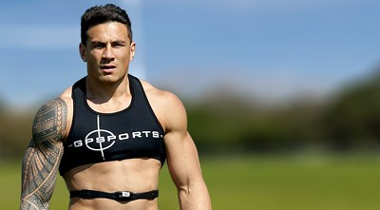
GPSPORT merupakan satu teknologi daripada Australia khusus kepada atlet yang mempunyai keperluan yang tinggi dalam aspek daya tahan kardiovaskular. Alat ini adalah seperti baju yang dipakai oleh atlet. Alat ini dapat memberi maklumat tepat tentang atlet dan alat ini juga dapat menggurangkan risiko kecederaan kepada pemain yang memakai alat ini. Alat ini akan beri maklumat terus jika terdapat sebarang kecederaan pada pemain yang memakai pakaian ini. Alat ini juga dapat memberi maklumat tentang keadaan semasa pemain sama ada dalam keadaan baik mahupun tidak. Ukuran data alat ini adalah lebih tepat jika dibandingkan dengan alatan yang lain.
9)Trusox
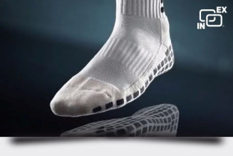
Trusox merupakan satu teknologi yang diletakkan pada stokin. Trusox merupakan pemenang “The Sport Technology” pada tahun 2015 melalui dua kategori iaitu peralatan terbaik dan pakaian techlonogi terbaik (prestasi). Antara kelebihan trusox adalah ia dapat mengelakkan kaki anda dari tergelincir ketika bersukan. Selain itu ianya juga dapat meningkatkan kelajuan, ketangkasan dan keselematan kaki anda. Suarez, pemain bola sepak terkenal antara atlet yang mengakui kehebatan teknologi ini.

10)Vertec
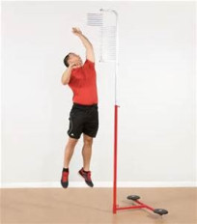
Vertec merupakan satu alat yang digunakan oleh kebanyakan trainer kecergasan seluruh dunia. Alat ini biasanya digunakan oleh sukan basketball, bola tampar dan lompat jauh. Alat ini bagi menguji tahap kekuatan kuasa kaki atau kekuatan otot kaki atlet. Alat ini khususnya dilakukan bagi melakukan “vertical jump test”. Vertec ini adalah bedasarkan United States Patent 5031903.

11)Armour Mouthwear
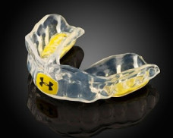
Armour Mouthwear merupakan satu produk inovasi sukan yang diperkenalkan oleh jenama sukan terkemuka dunia iaitu Under Armour. Ianya merupakan garis inovatif baru yang direka untuk meningkatkan prestasi sukan. Mouthwear Prestasi boleh membantu mana-mana atlet meningkatkan kekuatan, ketahanan dan reaksi masa, mengurangkan tekanan olahraga, dan dengan mouthguard juga, ia mengurangkan kesan daripada pukulan ke rahang.
12)Power Balance
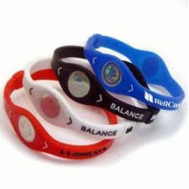
Power Balance merupakan satu teknologi yang telah lama digunakan diseluruh dunia. Ianya sebuah Performance Technology, POWER BALANCE yang merupakan hologram dan juga getah yang dicampur serbuk titanium yang mengandungi frekuensi semulajadi dari alam yang dapat bereaksi secara positif dengan pusat energi tubuh. POWER BALANCE kini banyak digunakan oleh para atlet antarabangsa mahupun orang awam. Antara manfaat penggunaan power balance adalah dapat membantu keseimbangan tubuh, membantu koordinasi tubuh dan kelenturan tubuh, Menambahkan kekuatan dan ketahanan tubuh secara menyeluruh.

